Шахбанова Нурият Рабадановна
ГБОУ СОШ №2051 г. Москвы
Воспитатель

Конспект организованной образовательной деятельности по развитию речи в средней группе

Пересказ отрывка из рассказа «Первая охота» В. Бианки (адаптировано для группы среднего возраста)
Цель: формирование навыков пересказа короткого текста с использованием различных видов наглядности.
Задачи:
Обучающие:
- Формирование умения отвечать на вопрос фразой из 3-4 слов.
- Расширять представление детей о многообразии животного мира.
- Активизировать в речи детей слова, обозначающие домашних животных и их детенышей.
Развивающие:
- Продолжать развивать психические процессы: произвольное слуховое, и зрительное внимание, память.
- Продолжать развивать диалогическую и монологическую речь.
- Содействовать формированию выразительности и плавности речи.
Воспитательные:
- Воспитывать у детей детей доброжелательное отношение к животным.
- Приобщать к нормам поведения во время осуществления непосредственной образовательной деятельности.
- Воспитывать интерес к художественной литературе.
Коррекционные:
- Способствовать получению положительных эмоций.
- Стабилизировать энергетический потенциал организма.
Предметная среда (оборудование):
Групповое помещение:
- игровая зона группового помещения (мебель, игровое оборудование, игрушки — игрушка-рукавичка собака);
- рабочая зона группового помещения (столы, стулья, магнитная доска на треноге, канцелярские принадлежности для продуктивного вида деятельности, а именно: кисточки, палитра, клей ПВА, заготовленные силуэты предметов, белые листы бумаги в соответствии с количеством детей);
- дидактические материалы: тематические картинки «Мамы и их детки», «Животные жарких стран», «Рептилии», настольно-печатная игра «Паровозик для зверят», «Кто где живет?», презентация на тему «Рептилии», книга с рассказами В. Бианки, картинки с графическим изображением рассказа «Первая охота»;
- мультимедийный проектор для демонстрации слайдов (ММП); компьютер.

Основные методы и приемы, использованные в работе:
словесные — малые формы фольклора (загадывание загадки), чтение рассказа, беседа по содержанию, описание картинок;
игровые — сюрпризный момент, подвижная игра, дидактическая игра;
наглядные — демонстрация слайдов, графических схем;
продуктивные — аппликация, пересказ.
Предшествующая работа:
- Просмотр презентации на тему «Рептилии», беседа по содержанию презентации, описание увиденных рептилий.
- Пересказ короткого текста ( «Гуси» К. Д. Ушинского) с опорой на наглядность.
- Дидактические игры на тему «Животные», «Мамы и их детки», «Паровозик для зверят», «Кто где живет?».
- Драмазизация сказки «Теремок» при помощи настольного театра.
- Чтение художественной литературы по тематике.
- Изучение сложного для понимания лексического материала при помощи ММП :
Части речи | Слова, сложные по семантике | Слова, сложные по слоговой структуре
Существительные | конура, подворотня, охота | подворотня
Глоголы | извернулась, фыркнул, забился | извернулась

Ход занятия
1. Организационный момент. Ознакомление детей с главным героем занятия посредством художественного слова.
Педагог загадывает детям загадку.
А у нас во дворе
Живёт зверёк в конуре.
У него баранкой хвостик,
И чёрный любопытный носик.
На макушке ушки острые флажком,
Он сторожит хозяйский дом.
Нас утром лаем будит как звонок.
Познакомьтесь, наш милый…(щенок)
- Сюрпризный момент. Создание фона восприятия рассказа.
Появление щенка.
Педагог, обращаясь к детям, предлагает посмотреть на того, кто пришел к ним в гости.
- Дети, смотрите, кто к нам пришел в гости?
- Щенок
- Давайте с ним познакомимся. Он сказал, что его зовут Трезорка.
- Дети называют свои имена
- Он приглашает вас послушать рассказ о том, как его друг однажды ходил на охоту.
- Чтение адаптированного рассказа без установки на запоминание и пересказ. Развитие произвольного внимания, слуха и речевой памяти.
В. Бианки «Первая охота» (отрывок).
Жил-был Щенок. Надоело Щенку гонять кур по двору и решил он пойти на охоту за ящерицей. Ящерка сидела на камне, глаза закрыла и грелась на солнышке. Тихонько к ней подкрался Щенок и схватил за хвост. А Ящерка извернулась, хвост в зубах у него оставила, сама под камень спряталась. Фыркнул Щенок, бросил хвост — и за ней. А Ящерка давно под камнем сидит, новый хвост себе отращивает. Не смог он до нее добраться. Щенок хвост поджал, повернулся и в подворотню.
Забился в конуру и носа не высовывает.
- Беседа по содержанию. Рассматривание картинки по рассказу и знакомство с героями.
Педагог предлагает детям посмотреть на щенка и ящерицу.
- Ребята, кто это?
- Щенок.
- Что он делает?
- Следит за ящерицей.
- А ящерица что делает?
- Сидит на камне.
- Где она сидит? Что она делает?
- Она сидит на камне. Она греется на солнышке.
- Какого она цвета?
- Зеленого.
- А что у нее есть?
- Лапы, голова, туловище и длинный хвост.
- Как вы думаете, она Щенка заметила?
- Нет.
- Почему она его не заметила?
- Щенок тихонько подкрался.
- За что щенок схватил ящерку?
- За хвост.
- А что она сделала?
- Ящерица оставила хвост у Щенка в зубах.
- Как вы думаете, зачем она это сделала?
- Чтобы убежать и спрятаться.
- А куда она спряталась?
- Она спряталась под камень.
- А щенок что потом сделал?
- Убежал и в конуру забился.

5. Лексико-грамматическая игра по теме.
Педагог предлагает детям отгадать загадки Трезорки о тех, кто живет с ним во дворе.Загадывание загадок осуществляется при помощи ММП, на котором демонстрируются слайды.
«Мамы и детки»
По лугу идет коза, позовет кого она...? (козлят)
Лошадь «иго-го» кричит, кто к ней быстро прибежит ..? (жеребенок)
А свинья кричит «хрю — хрю» , я домой вас не пущу;
Непослушные ребята, а зовут их ? (поросята)
А корова на лугу расшумелась «му» да «му»
Где же мой ребенок, рыженький ...(теленок)
Кукарекнул петушок : «Курочка, где наш сынок?»
Голос его слишком тонок, а зовут его ...(цыпленок)

- Физкультминутка

Шли по крыше три кота,
Три кота Василия. (Ходьба)
Поднимали три хвоста
Прямо в небо синее. (Поднимание рук)
Сели киски на карниз,
Посмотрели вверх и вниз. (Приседание)
И сказали три кота: Красота! Красота! (Хлопки в ладоши).

- Повторное чтение рассказа с установкой на запоминание. Развитие слухового, зрительного внимания и памяти.
Педагог читает рассказ (за Трезорку) вновь и обращает внимание детей на то, что сначала Трезорка читал им рассказ о первой охоте, а вслед за ним воспитатель расскажет эту историю при помощи «большого телевизора» и схем.
Педагог рассказывает и одновременно выстраивает мнемодорожку из схем.
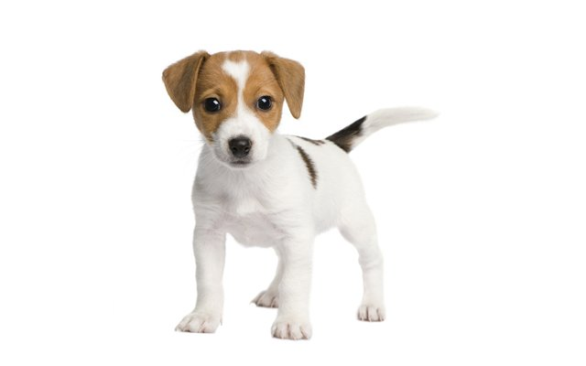 | 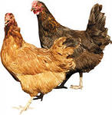 | 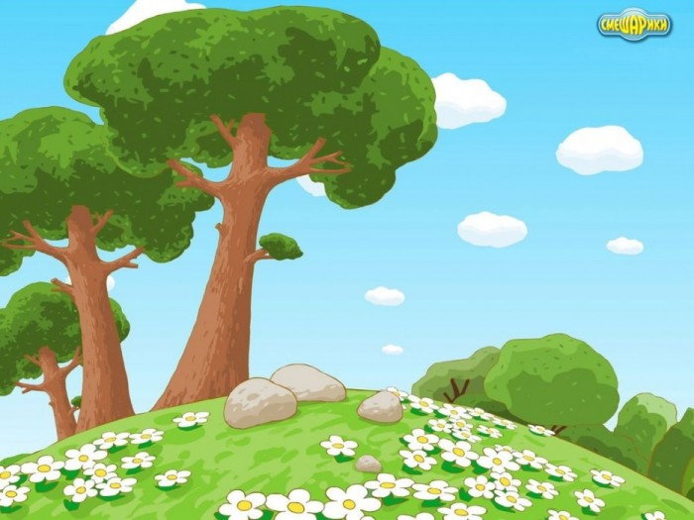 | 
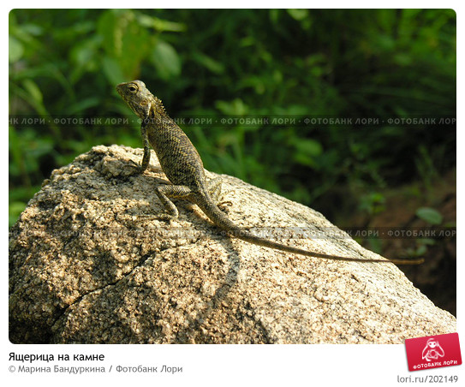 | 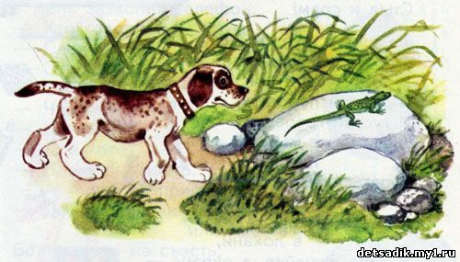 | 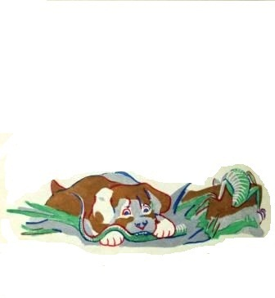 | 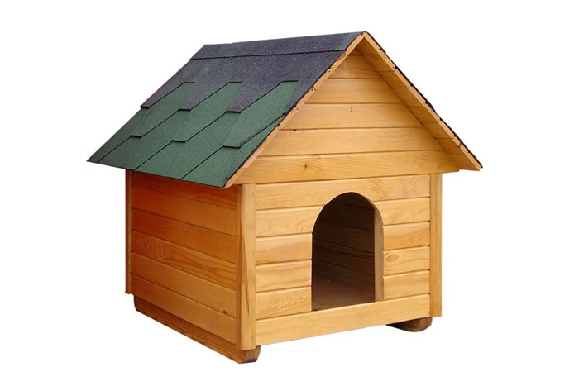

- Пресказ рассказа детьми. Развитие связной монологической речи, памяти.
Педагог предлагает детям рассказать историю при помощи схем.

- Аппликация. Логическое завершение занятия при помощи продуктивного вида деятельности.
Воспитатель говорит ребятам, что Щенку пора уходить, но вот беда — у него, оказывается, нет конуры. Педагог предлагает помочь гостю и сделать для него домики, а он сам потом выберет, в каком ему жить.
Дети садятся за парты, где помощник воспитателя уже разложил все необходимые для аппликации предметы. Дети изготавливают аппликацию из трех элементов ориентируясь на картинку.
Щенок забирает «домики» и «уходит».

